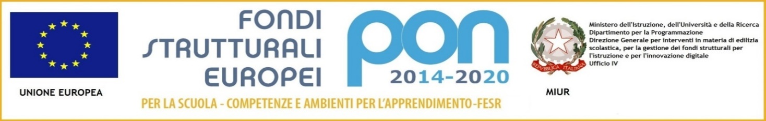

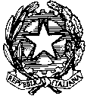 MINISTERO DELL’ISTRUZIONE E DEL MERITO 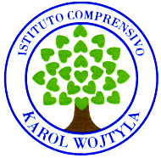
UFFICIO SCOLASTICO REGIONALE PER IL LAZIO
ISTITUTO COMPRENSIVO “KAROL WOJTYLA”
Via Concesio n. 2 – 00188 Roma – Cod.Fisc.: 97197700582
06/33610055 fax 06/33613520
rmic8AG009@istruzione.it - rmic8AG009@pec.istruzione.it

AL Dirigente Scolastico
Ai Docenti
Ai Genitori
dell’I. C. K. Wojtyla
Al sito

Circolare n.

OGGETTO: Progetto MOIGE terzo Webinar Gratuito

“Allenare le Soft skills fin da piccoli “

Proseguono gli incontri gratuiti dell’associazione MOIGE sulla prevenzione Bullismo e Cyberbullismo, il terzo incontro webinar per Docenti e Genitori è fissato il 03 aprile, dalle ore 18 alle 19
Il tema dell'appuntamento è “Allenare le Soft skills fin da piccoli”, le competenze trasversali, le cosiddette soft skills, sono abilità legate alla sfera emotiva e personale, come empatia, comunicazione, proattività, pensiero critico, ma anche team working, creatività, gestione del cambiamento, e molte altre ancora, lontane dalle qualifiche professionali: un patrimonio quasi sempre inespresso ma da valorizzare.

INDICAZIONI PER LA REGISTRAZIONE: cliccare su questo link:
https://www.eventbrite.it/e/biglietti-allenare-le-soft-skills-fin-da-piccoli-510816745637

Referente
Ielpo Maria

